Mendoza, 16 del Julio 2020
Espacio Curricular / Materia Optativa:
“Energías Renovables II. ENERGÍA SOLAR”

Depto./Cátedra: Ingeniería Agrícola / Tecnología Ambiental
Carga horaria: 30 horas de encuentros virtuales
Coordinador: Ing. R.N.R. Maximiliano Di Cesare
Docentes: Dra. Ing. Agr. Viviana Noelia Quiroga, Ing. R.N.R. José Nicolás Martín
E-Mail: energiasrenovablesfca@gmail.com

Inicio: Lunes, 14 de Octubre de 2020
Finalización: Lunes, 12 de Noviembre 2020
Horario: 14:30 a 18:00 hs.
Condiciones de admisión: - Alumnos de carreras de Ingeniería Agronómica e
Ingeniería en Recursos Naturales Renovables;
- Regularizada Física II;
- Número máximo de inscripción: 20;
- Asistencia mínima: 70%;
- Evaluación: Trabajo práctico y presentación.
Descripción general:
La asignatura electiva se basa en el aprovechamiento terrestre de la energía del Sol a través del conocimiento de diversos aspectos. Se aborda la geometría solar, el cálculo de radiación incidente para cada momento del año y lugar del planeta tierra. Además se estudia y experimenta con diversas tecnologías y equipos capaces de convertir la radiación solar en energía útil para el ser humano. Aquí encontraremos entonces los sistemas fotovoltáicos que generan energía eléctrica y los sistemas térmicos como hornos solares, deshidratadores, destiladores, cocinas, calefones, entre otros.
Inscripción: Su nombre completo, DNI, carrera que cursa, N° de celular y dirección de correo electrónico hasta el 3 de setiembre de 2020 directamente a energiasrenovablesfca@gmail.com haciendo referencia a la optativa en cuestión.

Agenda:
1. Lunes 28 de Septiembre: 14:30 hs
2. Lunes 05 de Octubre: 14:30 hs
3. Lunes 19 de Octubre: 14:30 hs
4. Lunes 26 de Octubre: 14:30 hs
5. Lunes 05 de Octubre: 14:30 hs
6. Lunes 02 de Noviembre: 14:30 hs
7. Lunes 09 de Noviembre: 14:30 hs
8. Lunes 16 de Noviembre: 14:30 hs
9. Lunes 30 de Noviembre: 14:30 hs

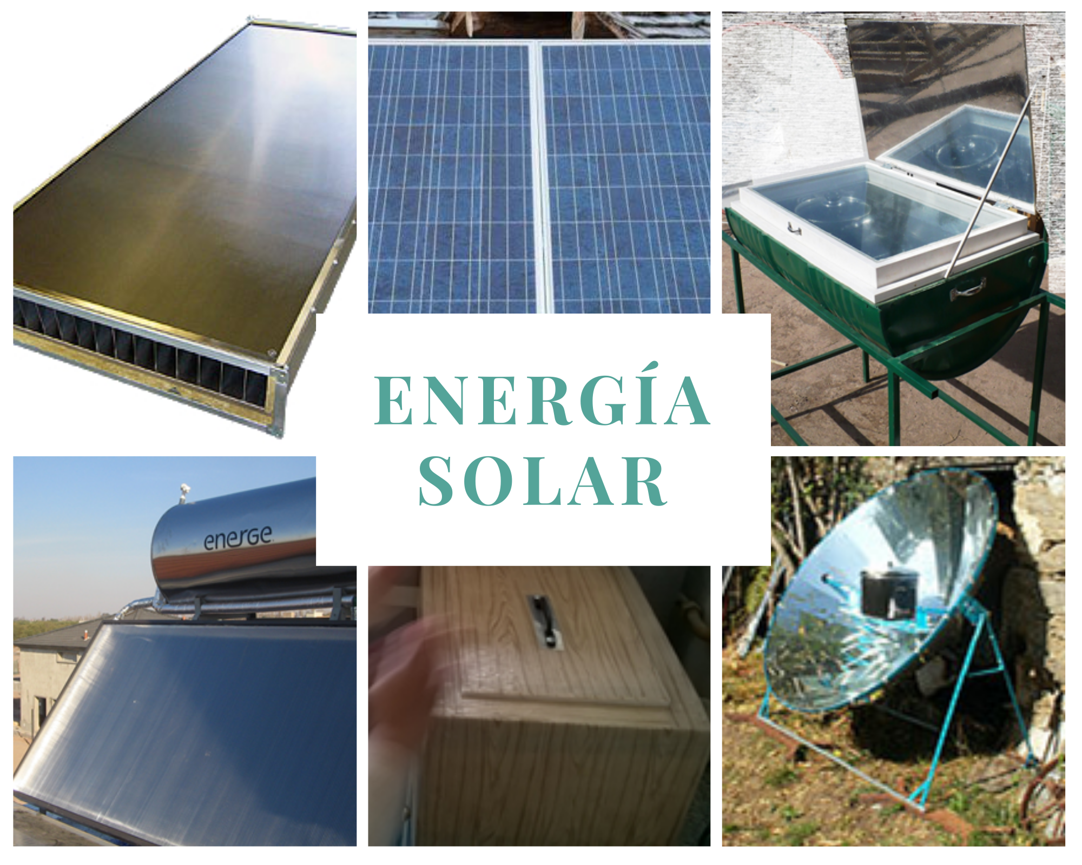

Al editor por favor cubrir marca del calefón solar, imagen de abajo a la izquierda.

